L’hygiène à la ferme
Réseau social e-bug
Document travail élève (DTE 4)


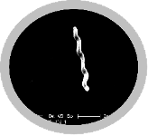

Profil Campylobacter
Adresse : Route de l’estomac, 01475 Le Corps Humain
Adresse alternative : 1 Mal cuit, Allée de la volaille, Ferme du marché, 38210 Entérite
Présentation : ma spécialité c’est de donner mal au ventre et des diarrhées sanglantes… Oh oui alors on rigole bien quand je suis là !

Amis :
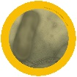
H. Pilori
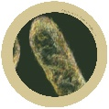 Shigella

C. Difficile

Aime :
Jouer à tord-boyaux ! Sans vouloir me vanter, je suis assez bon pour te donner des crampes dans le ventre ! J’aime aussi le poulet mal cuit et le lait non pasteurisé... T’as pas de la viande crue au frigo ? J’adore m’installer dedans, surtout si c’est du poulet, même cuit à moitié, ça me convient !

N’aime pas :
La viande bien cuite et les fours très chauds... ce sont mes ennemis !

Photos :





Le mur :
Patiente Amy : tu es horrible, Campylobacter, tu m’as rendue tellement malade ! Si seulement je n’avais pas mangé cette viande mal cuite au barbecue !
Kevin le poulet : hé là mon vieux, fais attention et mets de l’écran solaire quand tu iras dans la cuisine. Tu risques de mourir si la température est trop haute dans le four !
Docteur Alain : Campylobacter... Je suis à ta poursuite ! Je sais que tu te caches et que tu peux te propager chez d’autres personnes, même quand mes patients commencent à aller mieux. Mais méfie-toi, je les ai prévenus de l’intérêt de se laver les mains à l’eau et au savon et je leur ai conseillé de bien cuire la viande !

Ajouter comme ami ?

Oui

Non

